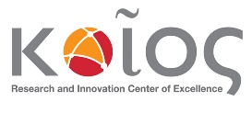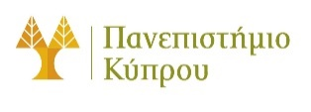

Δελτίο Τύπου

Θεσσαλονίκη, 16 Ιουνίου 2023

Μνημόνιο Συνεργασίας μεταξύ του ΕΚΕΤΑ και του Κέντρου Αριστείας για Έρευνα και Καινοτομία «Κοίος» του Πανεπιστημίου Κύπρου

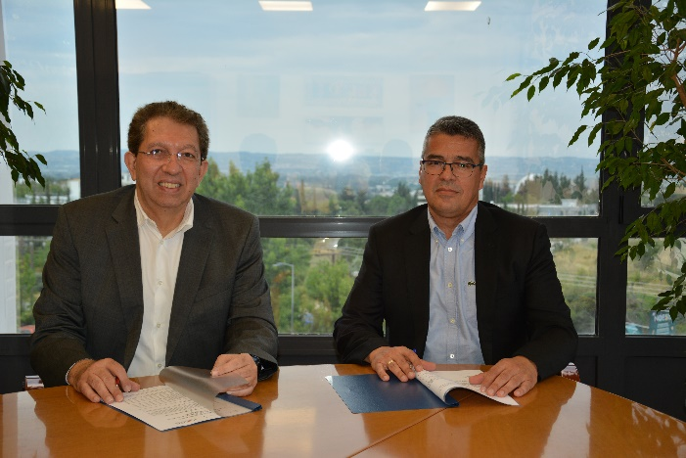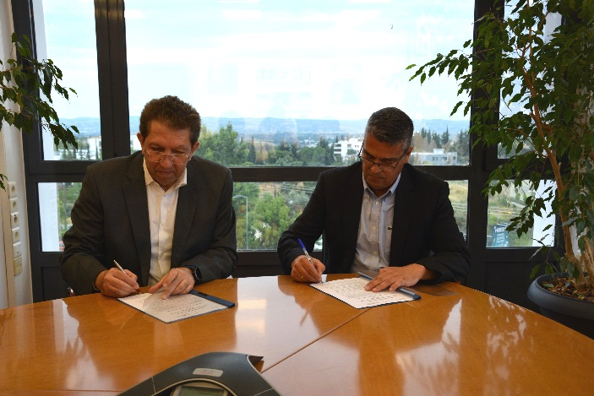

Μνημόνιο Συνεργασίας υπεγράφη την Πέμπτη, 15 Ιουνίου 2023 μεταξύ του Εθνικού Κέντρου Τεχνολογικής Ανάπτυξης (ΕΚΕΤΑ) και του Κέντρου Αριστείας για Έρευνα και Καινοτομία «Κοίος» του Πανεπιστημίου Κύπρου για την από κοινού ανάληψη και υλοποίηση δράσεων με στόχο την ενίσχυση της έρευνας, της τεχνολογικής ανάπτυξης και της καινοτομίας.
Τη συμφωνία, υπέγραψαν ο Πρόεδρος του ΕΚΕΤΑ Δρ. Δημήτριος Τζοβάρας και ο Διευθυντής του Κέντρου Αριστείας «Κοίος», Καθηγητής Μάριος Πολυκάρπου.
Βάσει των προνοιών του Μνημονίου, τα δύο μέρη θα συνεργαστούν για την προετοιμασία και την υποβολή ερευνητικών προτάσεων για χρηματοδότηση από την Ευρωπαϊκή Επιτροπή και άλλους φορείς χρηματοδότησης έρευνας, τη διοργάνωση συνεδρίων, σεμιναρίων, ημερίδων ή διαλέξεων και άλλων συναφών δραστηριοτήτων σε τομείς έρευνας, επιχειρηματικότητας και αναδυόμενων τεχνολογιών, καθώς και για την ανταλλαγή τεχνογνωσίας και δεδομένων για ερευνητικούς σκοπούς. Ακόμα, υπάρχει πρόνοια για ανταλλαγή επιστημονικού προσωπικού για σπουδές, διαλέξεις, κατάρτιση και διδασκαλία και ευκαιρίες για εκπαίδευση και αναβάθμιση δεξιοτήτων των διδακτορικών και μεταδιδακτορικών φοιτητών.
Κατά την τελετή υπογραφής, ο Πρόεδρος του ΕΚΕΤΑ Δρ. Δημήτριος Τζοβάρας ανέφερε: «Είμαστε ιδιαίτερα χαρούμενοι για το Μνημόνιο Συνεργασίας που υπεγράφη σήμερα, καθώς εκφράζει την κοινή βούληση των δύο ερευνητικών φορέων να συμβάλλουν μέσω της αξιοποίησης της τεχνογνωσίας τους, στην παραγωγή καινοτομίας και την επιχειρηματικότητα έντασης γνώσης. Η παρούσα πρωτοβουλία θα οικοδομήσει σχέσεις εμπιστοσύνης μεταξύ των δύο πλευρών και αναμένεται να αποτελέσει το εφαλτήριο για μια αμοιβαία επωφελή συνεργασία με γνώμονα τη δημιουργία θετικού κοινωνικού αντίκτυπου σε Ελλάδα και Κύπρο».
Από την πλευρά του, ο Διευθυντής του Κέντρου Αριστείας «Κοίος», Καθηγητής Μάριος Πολυκάρπου, δήλωσε σχετικά: «Η υπογραφή του Μνημονίου θέτει τις βάσεις για την εκκίνηση μιας συνεργασίας, η οποία θα αναδείξει τις δεξιότητες και δυνατότητες των δύο ερευνητικών ιδρυμάτων στην περιοχή των τεχνολογιών πληροφορικής και επικοινωνιών. Η ανάληψη κοινών δράσεων, θα συμβάλει στην αντιμετώπιση σύγχρονων προκλήσεων, προς όφελος της κοινωνίας».

